Металлодетекторы серии ИМПУЛЬС функционируют на основе технологии многозонного сканирования, позволяющей точно определять местоположение металлических предметов. Устройство создает электромагнитное поле в зоне прохода, и при попадании металлического объекта происходит изменение этого поля, что фиксируется системой и сигнализируется оператору.
Принцип работы
Металлодетекторы серии ИМПУЛЬС функционируют на основе технологии многозонного сканирования, позволяющей точно определять местоположение металлических предметов. Устройство создает электромагнитное поле в зоне прохода, и при попадании металлического объекта происходит изменение этого поля, что фиксируется системой и сигнализируется оператору.
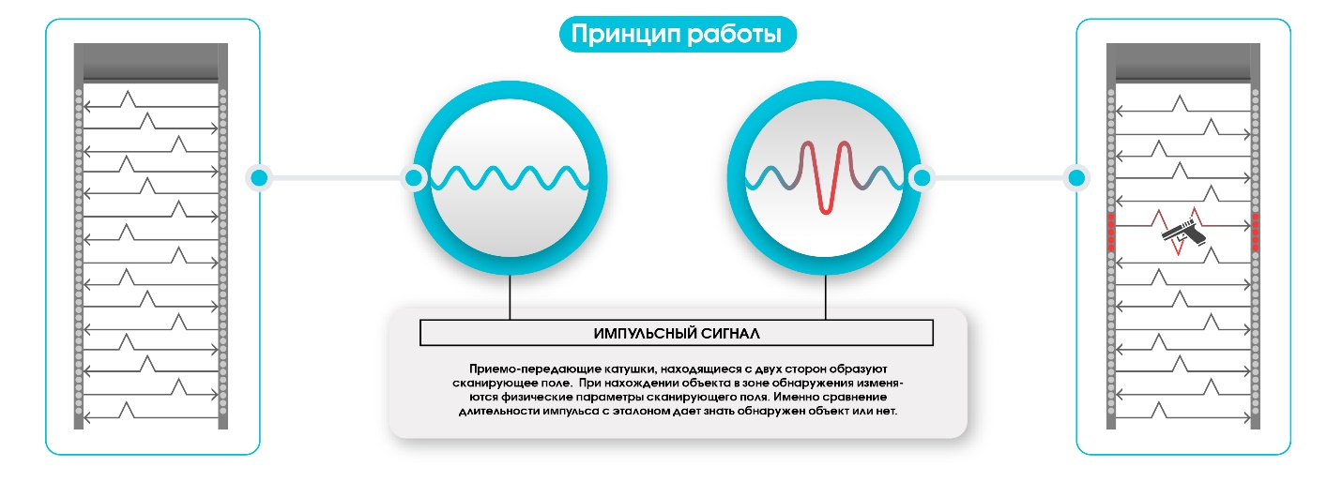
Интеграция в систему контроля доступа
Металлодетекторы серии ИМПУЛЬС легко интегрируются в существующие системы контроля доступа. Они оснащены интерфейсами для подключения к внешним устройствам, таким как турникеты, шлюзовые кабины и системы видеонаблюдения, обеспечивая комплексный подход к безопасности объекта.
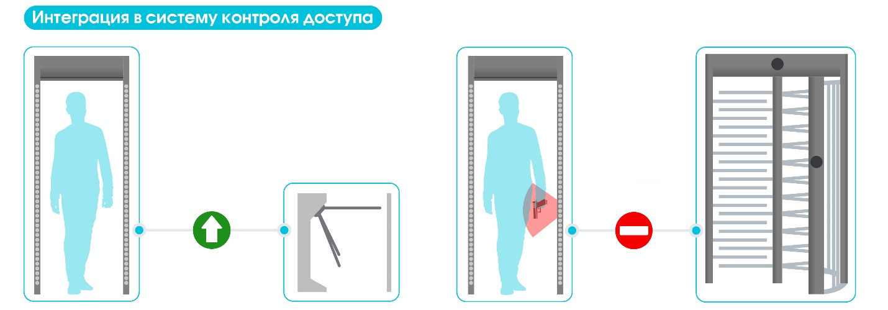
Комплектация
Стандартная комплектация арочного металлодетектора серии ИМПУЛЬС включает:
- Две антенные панели
- Блок управления
- Перекладину
- Кабели подключения
- Крепежные элементы
- Пульт дистанционного управления
- Инструкцию по эксплуатации
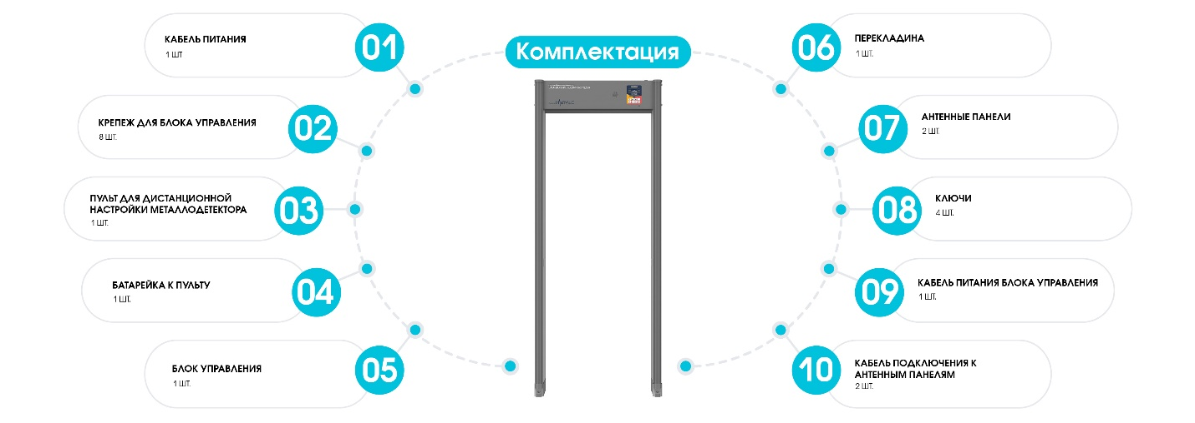
Рекомендованная схема расстановки
Для оптимальной работы рекомендуется устанавливать металлодетекторы серии ИМПУЛЬС на расстоянии не менее 50 см от металлических конструкций и других источников электромагнитных помех. При параллельной установке нескольких устройств минимальное расстояние между ними должно составлять 50 см для предотвращения взаимных помех.
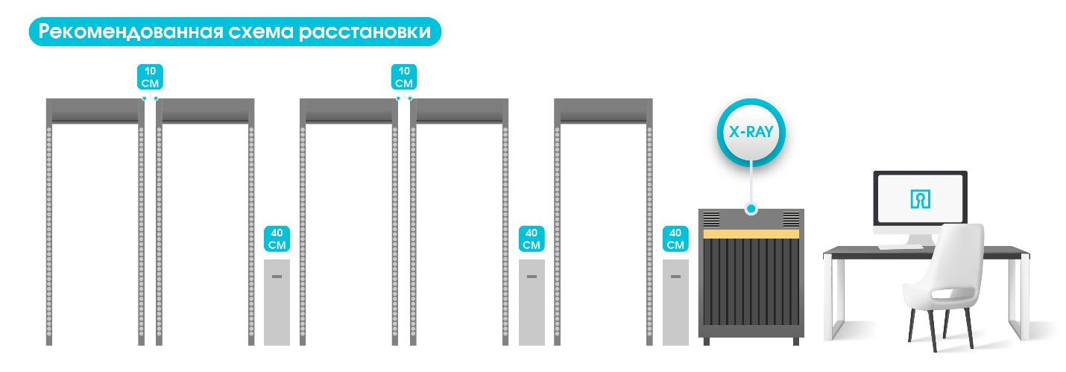
Параллельная эксплуатация
Металлодетекторы серии ИМПУЛЬС поддерживают синхронную работу до 20 устройств одновременно. Это достигается благодаря возможности настройки различных рабочих частот, что исключает взаимное влияние и обеспечивает стабильную работу каждого устройства в составе системы.
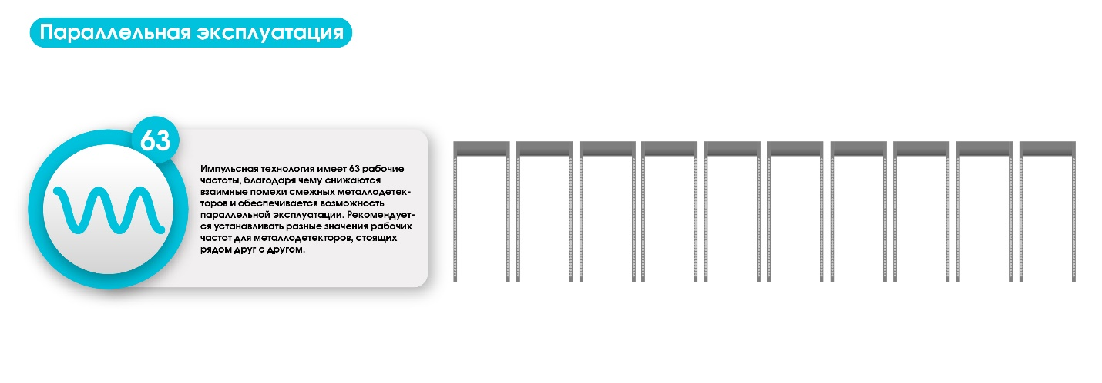
Комбинация зон обнаружения
В зависимости от модели, металлодетекторы серии ИМПУЛЬС оснащены различным количеством зон обнаружения:
- РС 600МК ИМПУЛЬС: 6 зон
- РС 3300М ИМПУЛЬС: 33 зоны
- РС 6300МК ИМПУЛЬС: 63 зоны
Многозонная технология позволяет точно определить расположение металлического объекта по высоте и ширине прохода, что ускоряет процесс досмотра и повышает эффективность безопасности.
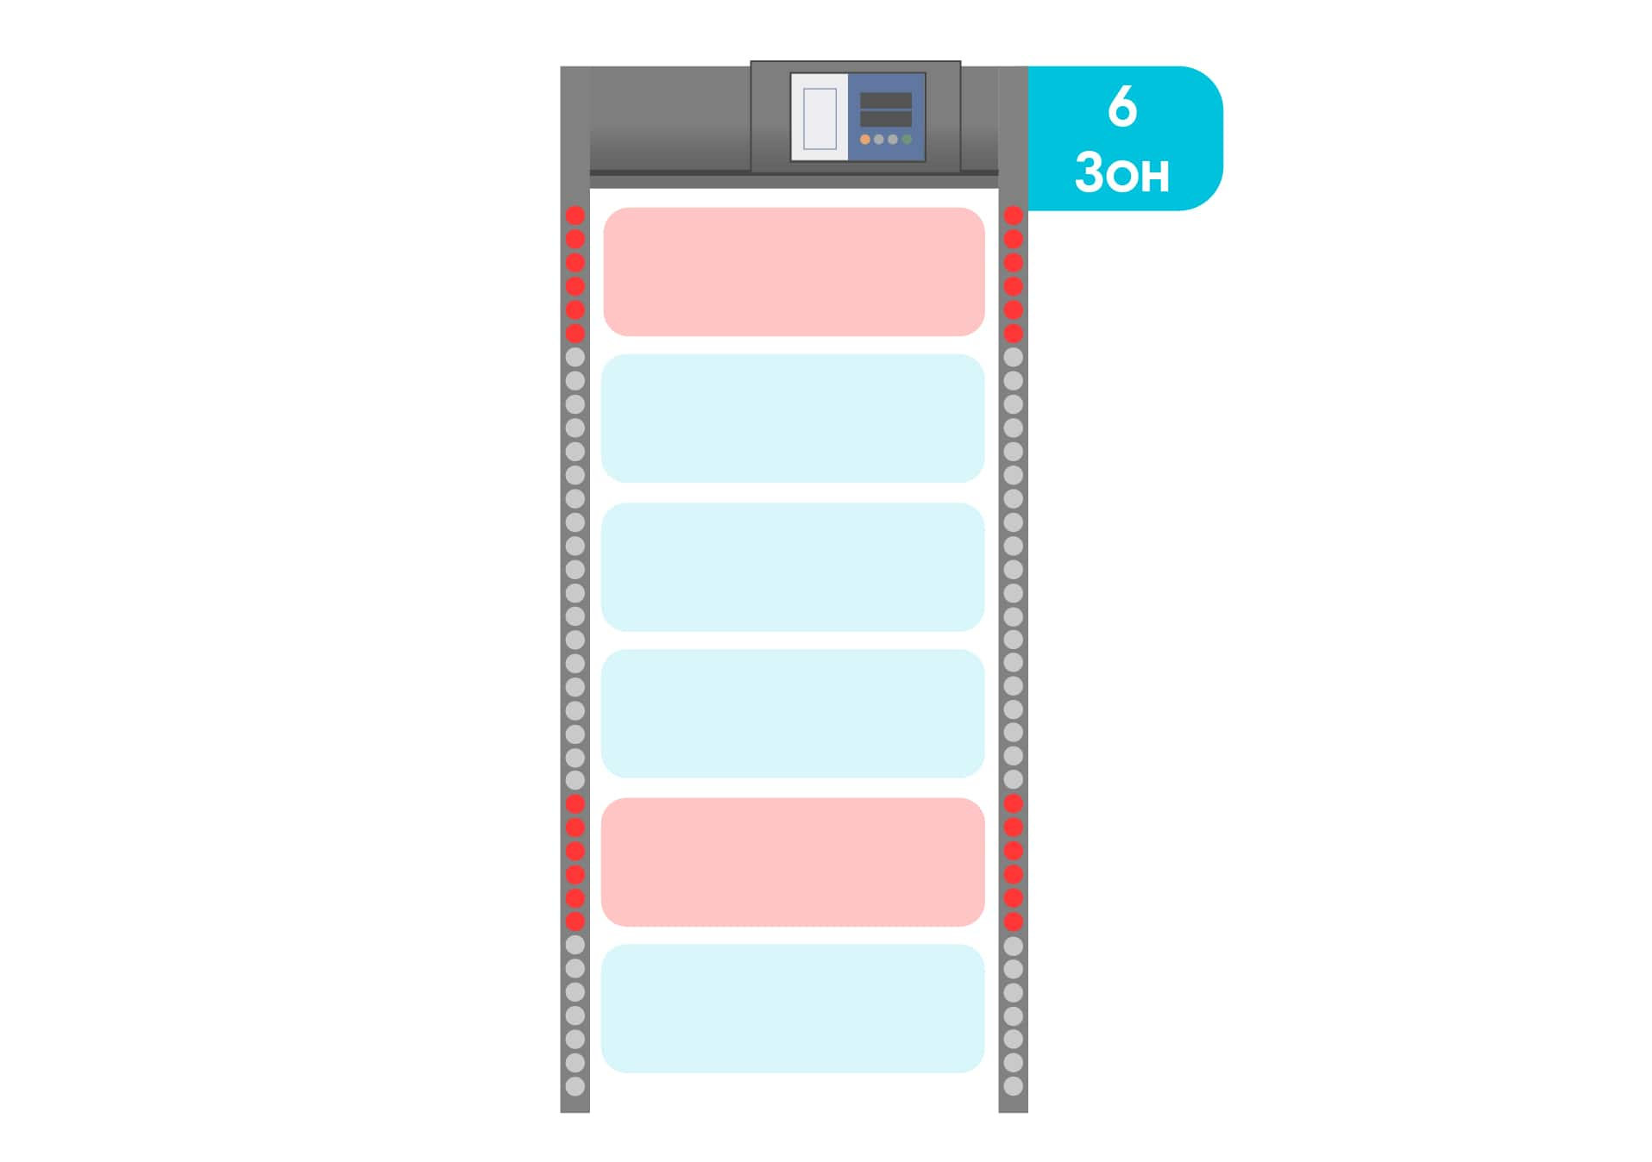
Количество зон
Количество зон обнаружения варьируется в зависимости от модели металлодетектора серии ИМПУЛЬС. Более высокое количество зон обеспечивает детальное сканирование и точное определение местоположения металлических предметов, что особенно важно на объектах с повышенными требованиями к безопасности.
Арочные металлодетекторы серии ИМПУЛЬС сочетают в себе передовые технологии, надежность и простоту интеграции, обеспечивая высокий уровень безопасности на различных объектах.
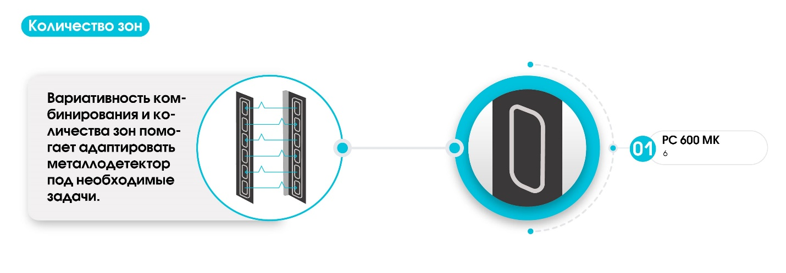
Возможность расширения
Арочные металлодетекторы БЛОКПОСТ серии ИМПУЛЬС поддерживают возможность изменения ширины прохода в зависимости от требований объекта. Конструкция позволяет расширять рамку металлодетектора до 760 мм, 880 мм и 1000 мм, что обеспечивает удобство прохода для различных категорий посетителей. Это особенно важно для объектов с высокой проходимостью, где необходимо учитывать перемещение людей с крупной ручной кладью, детских колясок или инвалидных кресел.
